13. Gulyás Miskolc Rallye
Balázs Öcsi: Az első szakaszoktól megpróbáltuk kihozni magunkból a maximumot. Slick abroncsokat tettünk fel az autóra, és két pótkereket vittünk magunkkal, amin intermédia abroncsok voltak. Erdőbényén sikerült első időt abszolválni. Sajnos utána Kányi elág etap lett, amit nagyon sajnáltunk, mert ezen a szakaszon tudunk, volna némi előnyt bezsebelni. Hiszen a következő Abaújvár gyorson sok az emelkedő, és itt rendszerint kikapunk. A második kör "forgatókönyve" is úgy alakult, ahogy képzeltük, első két szakaszt nyertük, de Abaújváron ismét kikaptunk. Probléma mentes napon vagyunk túl 18 mp-es előnnyel birtokunkba. Szeretnénk ezt az eredményt a verseny végéig megőrizni. Vasárnapi pályák csúszósak maradtak ez éjszakai esőzéstől, így a napi első szakaszt 16 mp-es előnnyel nyertük. Ezen a szakaszon az egyik lassítóban kicsit lelógott az autó hátulja, de nem vesztettünk vele időt. Minden szakaszelsőséget megszereztünk ezen a napon, amire külön büszkék vagyunk. Az autó jól működött, 2. Hernádvécsén ijesztet meg egy picit, a céltól 1 km-re ötödik sebességi fokozatba ragadt a váltó. De így is közel 1perc 30 mp-el nyertük a kategóriánkat, és abszolút 26. helyen zártuk a futamot. A 13 Gulyás Miskolc Rallye jubileum is volt számunkra, ugyanis ez volt az 50. első osztályú versenyem, amit kategória győzelemmel sikerült megünnepelnünk. A csapatunk által felkészített autók is jól vizsgáztak, nem volt műszaki probléma egyik autóval sem. Így Fenyvesi Gabi kategória első helyen végzet, amihez gratulálunk neki. Áci sajnos az utolsó szakaszon "megkarcolta" az autót. Harmadik helyért küzdött, de egy J33 kanyarban lecsúszott a bal oldali árokba, és ott egy beton vízelvezető megakasztotta az autó elejét, így fel kellett adnia a futamot. Gőzerővel készülünk a murvás versenyekre, ott is hasonló eredményeket szeretnénk elérni.
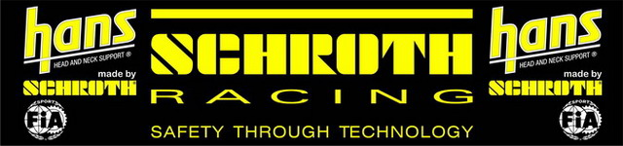
Köszönet Támogatóinknak: SCHROTH RACING, MULTI ALARM, Pirelli, Jet Transport Kft, JANNY Trans, Zár-Vasalás 97 RT, Thüringlift Kft, TAR-GO Tigris Kft, Méda Star Kft, Szálem Kft, Anro-Meda Kft, Gumicentrum Kazincbarcika, SIPŐZ Kft, Wayside Kft, Cont-Media Kft, Németh Trans, Bodnár Motor.
Köszönet Méditámogatóinknak: VMax, www.maczekpeter.hu www.toljadneki.hu www.regifoto.fw.hu
